Приложение №1
к Договору 1202-26/1 от «12» февраля 2026г.

Спецификация № 1

Общество с ограниченной ответственностью «НИКА», в дальнейшем именуемое «Поставщик», в лице Генерального директора Бочарова Алексея Владимировича, действующего на основании Устава, с одной стороны, и Индивидуальный предприниматель Любаковский Владислав Вадимович, в дальнейшем именуемое «Покупатель», в лице, Любаковского Владислава Вадимовича, действующего на основании Устава, с другой стороны, при совместном упоминании именуемые «Стороны», заключили настоящую Спецификацию к Договору 1202-26/1 от «12» февраля 2026г.:
№ | Наименование | Кол-во, шт | Цена шт/руб. с НДС в т.ч. | Стоимость, руб. с НДС в т.ч.
1 | Ботинки Мастеров утепленные с металлическим подноском и металлической стелькой черные | 12 | 1850,00 | 22200,00
2 | Костюм Магистраль утепленный с СВП тк.Оксфорд желтый | 8 | 10250,00 | 82000,00
Итого |  |  |  | 104200,00

Стоимость по Спецификации №1 составляет 104200,00 (сто четыре тысячи двести) рублей 00 коп., в том числе НДС.
Поставка Товара производится на условиях «самовывоза» со склада Поставщика по адресу: 197374, город Санкт-Петербург, ул. Савушкина, д. 89 литер а.

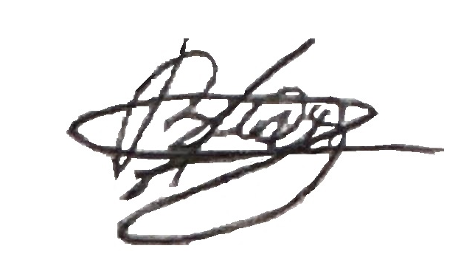
Покупатель:  ___________ Любаковский В.В.  «17» февраля 2026 г.  М.П. | Поставщик:    _________Бочаров А.В.  «17» февраля 2026 г.  М.П.

